Nama : Satria Wibowo

NPM : 06.2015.1.90451

Mata Kuliah : Sistem Temu Kembali Informasi

------------------------------------------------------------------------------------------------------------------------------------------

Tampilan awal Program. Tekan tombol cari untuk mncari file PDF.

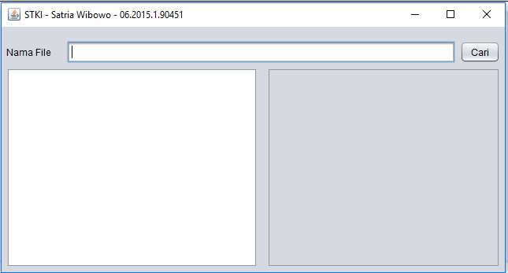

Memilih file PDF

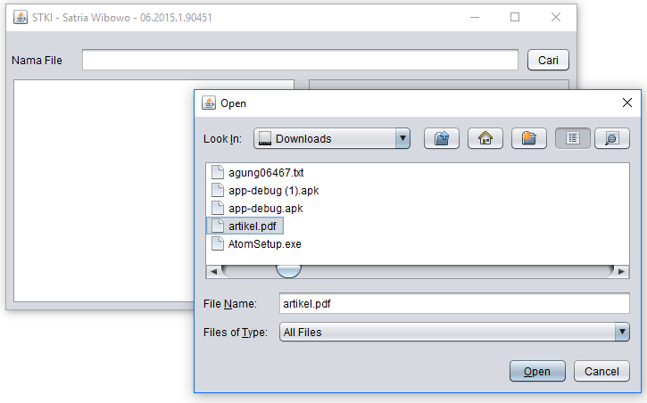

Setelah tekan tombol Open Diatas, Aplikasi akan memproses file PDF, untuk kemudian mengekstraknya menjadi file txt, serta menghitung jumlah per kata yang ada di file tersebut.

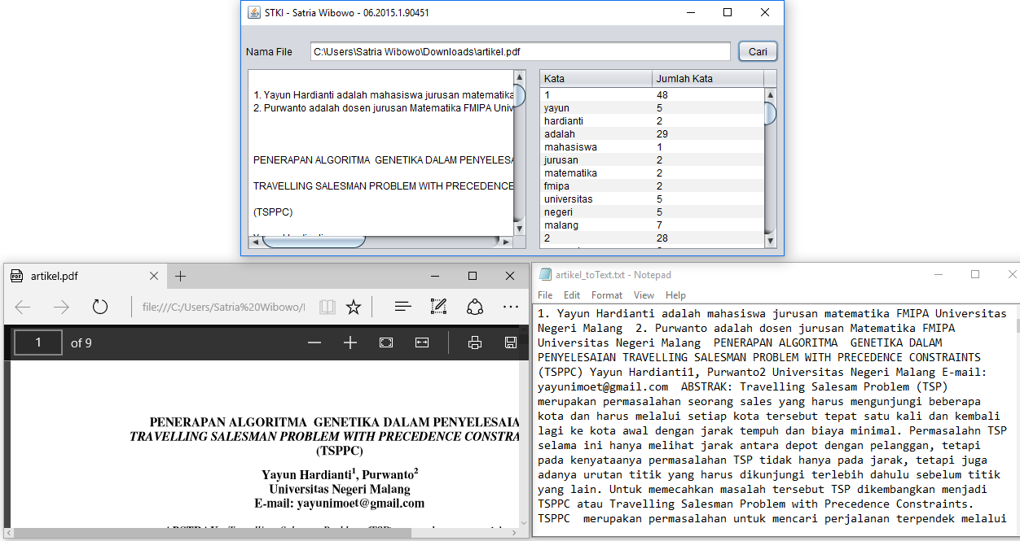

Seluruh isi dari file PDF telah terekstrak ke file txt. Beserta informasi jumlah per kata.

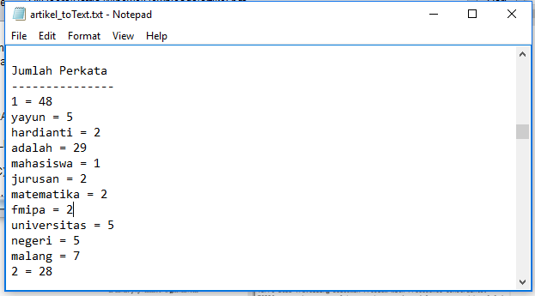

Terima Kasih. :D